第7周教学活动安排（小学）
（2019）107
1.英语
（1）时间： | 2019年10月16日（星期三）下午1：00分
内容： | “基于课程标准 规划单元设计 优化单课实施”  一到五年期英语教师教学研讨活动
对象： | 任教一年级、三、四、五年级的一到五年期英语教师
地点： | 教育学院（马英、徐虹）
（2）时间： | 2019年10月16日（星期三）下午1：00分
内容： | “基于课程标准 规划单元设计 优化单课实施”  一到五年期英语教师教学研讨活动
对象： | 任教二年级的一到五年期英语教师
地点： | 四团小学（蒋新群、浦秋萍）
2.体育
时间： | 2019年10月15日（星期二）下午12：50
内容： | 泰日学校 一年级 吴晓琳执教  ◆课堂教学  内容： 1.投 掷：投掷轻物 3-1  2.综合活动：垃圾分类 2-1  ◆ 教学研讨
对象： | 青村、塘外、钱桥、泰日、洪庙、星火、光明、明德外国语小学以上各校出席二名教师
地点： | 泰日学校 （倪伟）
备注： | 雨天是否上课  1．请与块组长王春花老师联系，手机：15800853746  2．请关注群内的通知
3.音乐
时间： | 10月15日（周二）1天8：30开始
内容： | 上午：专家讲座：  《钢琴即兴伴奏1》 主讲：上海音乐学院音乐教育系 李易忆  下午:专业技能实训 1 李易忆 、项青青
对象： | 《2019年奉贤区小学音乐骨干教师专业技能提升项目》培训班全体学员  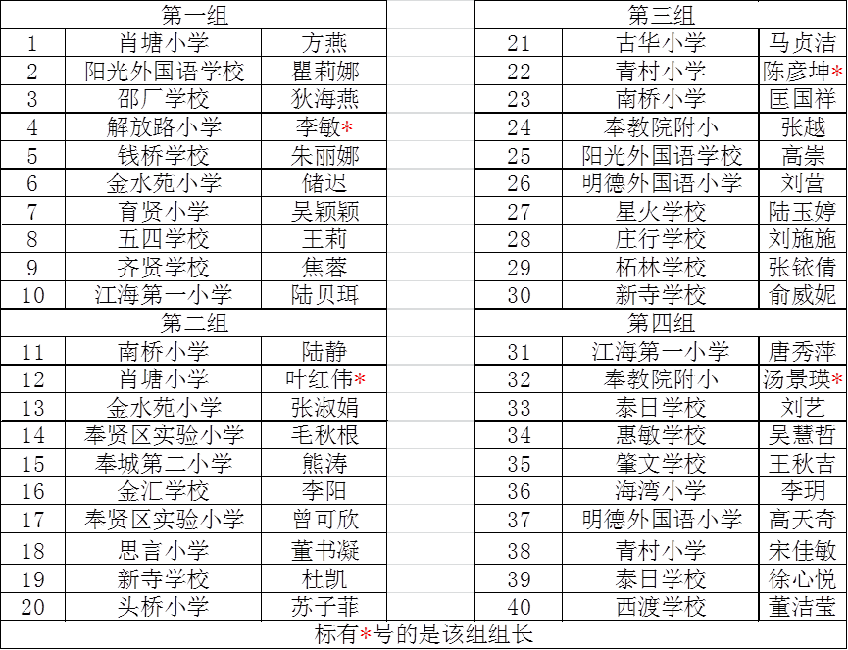  瞿莉娜、高崇
地点： | 奉贤区教育学院3号楼301电子钢琴教室 （项青青）
4.信息科技
时间： | 10月15日（星期二）8:30，全天
内容： | 奉贤区小学信息编程综合创新课程培训  为提升了学科教师，在编程、计算思维、算法方面的思维要求，以及人工智能、开源硬件、网络空间安全等知识，开设学科教师编程综合创新课程培训，为期共3次，本次培训为第二次。  主要内容：Scratch语言相关应用编程。
对象： | 全体小学信息科技任课教师，每校限一名（上学期已参加人员）。殷春燕
地点： | 教育学院2号楼（张华）
5.自然
时间： | 10月15日 （星期二）下午 13：00－16：00
内容： | 主题：概念分层解读 教学有序设计  活动过程：  - 教学设计与实践介绍；  - 教学研讨。
对象： | 1.小学自然中心组成员；  2.部分骨干教师：  洪庙 顾韩意 江一 毕颖芝 古小 彭加同 钱桥 钟甄  弘文 徐玲 肇文 唐春燕 肖塘 朱建毅 四团 金丹  明德 陈静 明德 朱依依 金水苑 陆玲佳
地点： | 奉贤区育贤小学（褚克斌）

6.中小学拓展型课程“区级共享课程”联盟活动
10月16、17日（第7周周三、周四）举行“区级共享课程”培训活动。具体活动时间、活动地点、活动内容和出席老师如下，请相关学校安排好相应教师准时出席。
日期/时间 | 科目 | 活动地点 | 项目主持人 | 基地负责人
10月16日（周三）  下午13：00 | 1.《纸艺》 | 江海一小 | 沙秀宏 | 潘春龙
10月16日（周三）  下午13：00 | 2．《粉彩奉城》 | 奉城二小 | 闫广场 | 杜英华
10月16日（周三）  下午13：00 | 3．《炫动足球》 | 育贤小学 | 陈 立 | 钱莉莉
10月16日（周三）  下午13：00 | 4．《好玩的彩泥》 | 华亭学校 | 王一萍 | 高留英
10月16日（周三）  下午13：00 | 5.《摄影》 | 奉贤中学 | 张琴妹 | 金继波
10月17日（周四）  下午13：00 | 6.《环保工艺制作》 | 解放路小学 | 李锋杰 | 徐柳花
10月17日（周四）  下午13：00 | 7．《玩泥巴》 | 实验小学西校 | 张 鸣 | 何超英
10月17日（周四）  下午13：00 | 8.《巧用石膏粉》 | 实验中学 | 于 锋 | 周 萍
10月17日（周四）  下午13：00 | 9.《舞由心生》 | 尚同中学 | 陈斌旺 | 徐 明
附：培训教师名单
1．《纸艺》江海一小：沙秀宏
实验小学----钟海平 金水苑小学----王倩玉 光明学校----仲敏 思言小学----孙怡蕾 海湾小学----陈叶、冯丽 惠敏学校----吴卫萍 弘文学校----韩春辉、李敏 西渡小学----徐樱栀 江海第一小学----季佳妮、王玉珏、姜华、朱蕾、高世裔
2.《粉彩奉城》奉城二小：闫广场
奉城二小----凌强 塘外小学----向薇 洪庙小学----俞兰 学院附小----翁春花、顾晓蕾、唐玲玲、高飞华 奉浦学校----洪莲 海湾小学----王琦芬、彭云清
3.《炫动足球》育贤小学：陈 立
华亭学校----顾晨 西渡学校----胡凯 钱桥学校-----周杰 齐贤学校----卫海东
泰日学校----顾顺聪 金汇学校----徐斌、王忠斌 西渡小学----石冬春
平安学校----方杰 洪庙小学----朱峰
4.《好玩的彩泥》华亭学校：王一萍
齐贤学校----徐美群、王玲玲、邢桂娥、程华英 星火学校----张佩云、黄倩
新寺学校----刘婷婷 邬桥学校----蒋雨琦 、王琦芬 庄行学校----夏凉 洪庙小学----黄海燕 胡桥学校----陆群 奉教院附中----张燕英 华亭学校----刘为、张培红、王晓红、李岚、李亚芬、严春红、陈艳梅、沈凌、刘晓婧
5.《摄影》奉贤中学：张琴妹
曙光----张彦斌 柘林----黄佳麟 庄行学校----孙达英、冯利欢 惠敏学校----赵峰雷 思言小学----唐冠凤 附小----顾晓蕾 金汇----屠庆贤 洪庙小学----钱芬 头桥小学----周家麟 弘文学校----胡杨园 奉城二中----黄金杰 育秀学校----范爱民 华亭学校----陈艳梅 少年军校----蒋海英 新南幼----杨慧 金铃子幼儿园----徐乐阳 西渡幼儿园----李佳雯
6.《环保工艺制作》解放路小学：李锋杰
青村小学----吴婷婷 星火学校----胡佳燕 柘林学校----朱燕 教院附小----张越 金汇学校----徐斌 头桥小学----胡平 江海一小----韩佳微
7.《玩泥巴》实验小学：张 鸣
洪庙小学----俞兰 奉城二中----黄金杰 金汇学校----蒋茵 西渡小学----徐樱栀 江海一小学----王玉珏 育贤小学----朱琪凡 柘林学校----张晓丽 庄行学校----孙达英
8.《巧用石膏粉》实验中学：于 锋
洪庙中学----毛健秋 邬桥学校----王全胜 奉城二中----夏晶晶 奉教院附中----沈佳琪
金汇----孙忠华
9.《舞由心生》尚同中学：陈斌旺
奉贤中学----张怡 青溪中学----黄婧、周雯 光明学校----谭思韵、张定鼎 四团中学----吴诗婕 塘外中学----何雨薇 思言小学----董书凝 四团小学----夏晓霞

7.“奉贤区中小学学生研究性学习成果集”编写修改活动的通知
1.时间：10月21日（第8周周一）下午15：00
2.地点：区教育学院3号楼101室
3.要求：撰写内容需要包括，小课题的课题来源、目标、内容、研究方法与过程、研究结果、研究体会以及指导教师点评等方面，注重科学性、实践性和价值意义。
4.对象： 指导教师（学生不需要参加） 张志英
5.备注：请指导老师按照要求认真修改，开会时打印两份以便讨论。
6.附：参加成果集编写修改活动的名单
小学学段
序号 | 学校 | 项目 | 学生 | 年级 | 指导教师
1 | 青村小学 | 水下植物叶子形状与其光合作用能力的关系 | 王圣雪 | 四 | 顾奕
2 | 育秀实验学校 | 大蒜探秘 | 何心硕、沈子骞、陈庭硕 | 二 | 谢英
3 | 江山小学 | 不同拼接方式的平板桥桥面承重探究 | 陈晨、张乐怡、丁晓旭 | 四 | 陈亮、杨扬
4 | 南桥小学 | 基于小琴盒的声音探究 | 费郑伊 | 五 | 沈勇
5 | 明德外国语小学 | 《从蝌蚪到青蛙》 | 卢乾熙 | 一 | 朱依依
6 | 洪庙小学 | 法布尔的水处理 | 胡悦 | 四 | 唐军平
7 | 青村小学 | 木薯本土化驯养的探究实验 | 郭端奥 | 五 | 顾奕
8 | 明德外国语小学 | 生态瓶观察记 | 卫雯婷 何梦涵 胡佳琪 夏雨泽 盛悦 | 四 | 陈静
9 | 江山小学 | 探寻家乡古桥 | 陶米涵、俞岳、盛钟毅 | 四 | 杨扬
10 | 教育学院附属小学 | 行走 • 发现蜀绣 | 郑允迪 、黄上逸 | 二 | 韩丹丹
11 | 洪庙小学 | 法布尔昆虫STEM活动 | 王慧妍 | 三 | 顾韩意
12 | 实验小学 | 查找身边的浪费现象 | 仇正涵 | 三 | 倪群
13 | 古华小学 | 拓印春联 | 孙卓雅、吴一敏、顾茹怡、周志成等 | 五 | 顾爱英
14 | 教育学院附属小学 | 萝卜是怎么繁殖的 | 魏子杰、朱钰喆 | 四 | 夏佩雅
15 | 解放路小学 | 生活中废旧物的处理 | 姚乐辰 | 三 | 胡萍
16 | 奉城一小 | 用数学方法调查小学生午餐 | 商悠然等 | 二 | 徐春香

初中学段（包括九年一贯制学校）
序号 | 学校 | 成果名称 | 学生姓名 | 年级 | 指导教师
1 | 育秀实验学校 | 探究家用废旧电池的处理 | 陶添翼 | 六年级 | 顾菊仙
2 | 金水苑中学 | 自制天然农药对校园蚜虫的杀灭效果初探 | 陈与同 | 八年级 | 杨帆
3 | 育秀实验学校 | 南桥地区环卫工人工作现状探究 | 薛紫韵 | 六年级 | 王春红
4 | 西渡学校 | 初中生手机使用情况调查报告 | 陈佳妮 | 八年级 | 王云玲
5 | 实验中学 | 废物也是珍宝 | 宋馨羽 | 七年级 | 沈宏梅
6 | 华亭学校 | 废电池对植物生长的影响 | 戚佳颖 | 八年级 | 张海燕
7 | 西渡学校 | 培育“五彩水仙花”的实验研究 | 何菁 | 七年级 | 李莹
8 | 育秀实验学校 | 常见微生物的培养及观察 | 田朱凯 | 八年级 | 魏秀丽
9 | 育秀实验学校 | 南桥地区面包店现状调查 | 陈芸  钱娜 | 九年级 | 陈锋
10 | 教院附中 | 老年人生活现状调查 | 李梦瑶 | 六年级 | 钱建玲
11 | 塘外中学 | 期待、成长——紫藤栽培活动 | 吕宇萌 | 六年级 | 周卫琦
12 | 肖塘中学 | 探究不同PH溶液对泥胡菜生长影响 | 孙慧娴  肖筱 | 七年级 | 徐钰、张群
13 | 西渡学校 | 初始浸种水温对植物种子发芽影响的实验研究 | 王思佳 | 八年级 | 王丽
14 | 实验中学 | 关于玫瑰花染色的研究报告 | 郭彦博 | 六年级 | 邬晓韵
15 | 阳光学校 | 校园植物调查 | 刘星  苏沈赟 | 八年级 | 张志英
16 | 西渡学校 | 酸雨实验探究报告 | 黄希楠 | 六年级 | 刘丽芝

高中学段
序号 | 学校 | 成果名称 | 学生姓名 | 年级 | 指导教师
1 | 奉贤中学 | “全面二孩”政策下女性婚恋观家庭观的变迁对生育意愿的影响研究 | 项蓓蓓 | 高二 | 夏 爽
2 | 曙光中学 | 植物色素酸碱指示剂的制作及其变色范围 | 夏 原  邵 波  胡岱伟 | 高一 | 陈嘉康
3 | 奉贤中学 | 金山区鹦鹉洲生态湿地蓝碳效应及其影响因子研究 | 顾 莹 | 高二 | 夏 爽
4 | 致远高中 | 撕纸艺术引领新时代 | 邱翁歆等 | 高二 | 陈敏莲
5 | 曙光中学 | 上海市奉贤区曙光中学中学生红色文化认知度的调查 | 姜 瑶 | 高一 | 张弓婷
6 | 奉贤中学 | pH对中国美味蘑菇菌丝生长的影响 | 邵 倩  叶 景  陈昕怡 | 高二 | 刘清华
7 | 奉贤中学 | 不同采收期对鲜食甜玉米品质和相关性状的影响 | 张奕盈  周 熠 | 高二 | 华 丽
8 | 奉贤中学 | 不同类型综艺节目对当前青少年各方面的影响研究 | 朱范赞 | 高二 | 夏 爽
9 | 致远高中 | 循迹机器人的控制研究 | 瞿超群等 | 高二 | 於 军
10 | 四附中 | 我校高中生对电影文化的了解 | 余芃萱 | 高二 | 黄春芬
11 | 奉贤中学 | 新型乙烯受体抑制剂对食用菌保鲜效果研究 | 陆筱悠  金 昱 | 高二 | 刘清华
12 | 四附中 | 我校高中生对于共享单车使用情况的调查研究 | 沈家亦等 | 高二 | 邵棉丽
13 | 曙光中学 | 探究奉贤区非物质文化遗产历史及发展现状 | 韩 茗  钟星语  吴文杰 | 高一 | 杨卫莲
14 | 奉贤中学 | 云计算小应用-搭建私有云服务 | 赵浦越  俞 晨  张奕帆 | 高二 | 华 丽
15 | 奉贤中学 | 教室植物新角色一-菌菇盆景 | 沈艳萍  余凯亮 | 高二 | 刘清华
16 | 奉贤中学 | 关于推进上海市郊区社区文化建设的建议——以奉贤区为例 | 余玮欣  金嘉骏 | 高二 | 夏 爽

（奉贤区教学节办公室）
（2019年9月3日）

奉贤区教育学院教育研究中心
2019年10月9日星期三

